Alumne (nom i cognoms):

Pràctica Horari Classes/Horari Tenda

Realitzarem una taula que seria un horari, la taula té que assemblar-se a la taula de classe, però per exemple si la vostra web va de una tenda de jocs, es pot canviar la temàtica per hores que es presenten nous jocs, si la vostra web és d’esports per horaris del partits/combats.
L'únic important és que és mantingui mitjanament el format (no cal que sigui exacte al 100% pero hi ha d’haver els atributs colspan i rowspan en varis llocs). Hi te que haver-hi negreta o subratllat també.
Si no tens inventiva, pues simplement fes el horari de classe.
Aquestes son les instruccions per si fos l'horari de classe però , us han de servir pel el vostre horari, amb les instruccions html relatives de table, tr, td, th, colspan, rowspan.
- La fila del pati, han de ser només UNA I QUE POSI DESCANS.
- Les classes que tinguin dues o tres hores seguides amb la mateixa assignatura, s'han d'unir en una sola, amb un sol text.
- Les classes del mateix mòdul han de tenir un color de fons comú (M08 color fons blau, seguretat, verd)
- També cadascuna del mateix mòdul ha de tenir un tipus de lletra diferent(font-family).
- A les paraules que tenen el nom del mòdul te que haver un link al moodle de l’assignatura(exemple m08) .justi
- La línea on fica el nom de professor i l’aula, es pot dividir en dues línies amb la etiqueta de salt de linea. Per exemple
Gonza:Marisa
or21

SMX2A
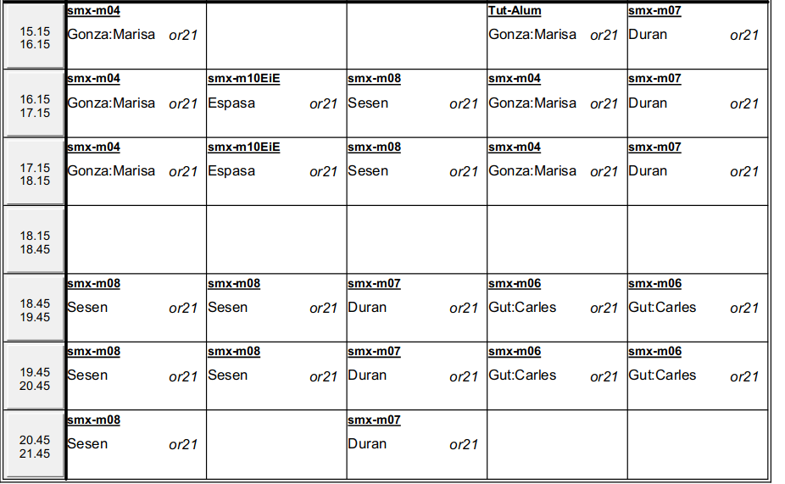

SMX2B
